Sistem Perpindahan Panas Konveksi Pada Mobil Disel



Dosen Pengampu Mata Kuliah:
Edrey Elidad, ST., M. Sc, Eng

Disusun Oleh:
Joe Simorangkir
2330202100027

Program Studi Pendidikan Teknik Mesin
Fakultas Pendidikan Dan Ilmu Kejuruan
Universitas Palangka Raya
2024

KATA PENGANTAR

Puji dan syukur saya panjatkan ke hadirat Tuhan Yang Maha Esa atas rahmat dan karunia-Nya sehingga saya dapat menyelesaikan makalah ini yang berjudul "Sistem Perpindahan Panas Konveksi pada Mobil Diesel." Makalah ini disusun dalam rangka memenuhi tugas mata kuliah Perpindahan Panas dan diharapkan dapat memberikan pemahaman yang lebih mendalam bagi sesama mahasiswa terkait prinsip kerja perpindahan panas konveksi, khususnya pada kendaraan bermesin diesel.

Makalah ini disusun dengan tujuan untuk membantu sesama mahasiswa dalam memahami secara mendetail sistem pendinginan pada mobil diesel, yang memainkan peran penting dalam menjaga suhu optimal mesin serta meningkatkan efisiensi kendaraan. Dengan mempelajari sistem pendinginan air radiator yang digunakan pada mesin diesel, saya berharap para pembaca, terutama rekan-rekan mahasiswa, dapat memahami proses perpindahan panas konveksi yang menjadi salah satu aspek penting dalam bidang teknik mesin.

Harapan saya, makalah ini dapat bermanfaat bagi siapa saja yang membacanya, baik bagi mahasiswa yang sedang mempelajari ilmu perpindahan panas maupun praktisi teknik mesin yang ingin menambah wawasan tentang sistem pendinginan pada kendaraan diesel. Saya menyadari bahwa makalah ini masih jauh dari sempurna dan masih banyak hal yang dapat dikembangkan lebih lanjut. Oleh karena itu, saya mengharapkan kritik, masukan, dan arahan dari para pembaca demi penyempurnaan makalah ini di masa mendatang.

Selasa 26 Okt. 24

Penyusun

Joe Sri Apryanto Simorangkir

DAFTAR ISI
KATA PENGANTAR 2
BAB I 4
PENDAHULUAN 4
A. Latar Belakang 4
B. Rumusan Masalah 5
C. Tujuan Penulisan Makalah 5
BAB II 5
PEMBAHASAN 5
A. Proses Konveksi Dalam Sistem Pendinginan Mobil Disel 5
B. Mekanisme Konveksi Dalam Sistem Pendingan Mobil Disel 8
C. Faktor – Faktor Yang Mempengaruhi Efisiensi Sistem Pendinginan Mobil Disel 10
D. Hubungan antara Mekanisme Konveksi, Cara Kerja Sistem Pendinginan Air Radiator, dan Efisiensi Sistem Pendinginan dalam Konteks Kinerja Mesin Diesel 12
BAB III 13
KESIMPULAN 13
Daftar Pustaka 14

BAB I

PENDAHULUAN

Latar Belakang
Perpindahan panas adalah proses aliran energi panas dari suatu benda atau medium yang bersuhu lebih tinggi ke benda atau medium yang bersuhu lebih rendah. Proses ini terjadi untuk mencapai keseimbangan suhu dan berlangsung melalui tiga cara utama: konduksi, konveksi, dan radiasi. Dalam konteks kendaraan bermesin diesel, pengelolaan perpindahan panas menjadi sangat penting, karena suhu mesin yang tinggi dapat mengakibatkan kerusakan dan mengurangi efisiensi operasional.
Pada kendaraan, khususnya mobil diesel, panas yang dihasilkan dari pembakaran bahan bakar perlu dikelola dengan baik agar mesin tetap bekerja pada suhu optimal. Jika suhu mesin melebihi batas yang diizinkan, risiko kerusakan mesin meningkat, dan performa serta efisiensi kendaraan akan menurun. Oleh karena itu, sistem pendinginan yang andal sangat penting dalam menjaga suhu mesin tetap stabil.
Dalam sistem pendinginan mobil diesel, perpindahan panas terjadi melalui mekanisme konveksi. Konveksi adalah proses perpindahan panas yang berlangsung melalui pergerakan fluida, dalam hal ini cairan pendingin yang dialirkan di sekitar mesin dan melalui radiator. Ada dua jenis konveksi yang terlibat dalam sistem pendinginan mobil diesel: konveksi paksa dan konveksi alami. Konveksi paksa terjadi ketika cairan pendingin bergerak melalui mesin dengan bantuan pompa air, menyerap panas dari mesin dan membawanya menuju radiator. Selanjutnya, panas dari cairan ini dilepaskan ke udara melalui radiator dengan bantuan aliran udara yang didukung oleh kipas, yang merupakan bentuk konveksi alami.

Rumusan Masalah
Berdasarkan latar belakang di atas maka rumusan masalah yang akan saya angkat yaitu:
- Apa yang dimaksud dengan perpindahan panas dan bagaimana proses konveksi berperan dalam sistem pendinginan mobil diesel?
- Bagaimana cara kerja sistem pendinginan air radiator pada mobil diesel dalam menjaga suhu mesin?
- Faktor-faktor apa saja yang mempengaruhi efisiensi sistem pendinginan pada mobil diesel?
- Bagaimana hubungan antara mekanisme konveksi, cara kerja sistem pendinginan air radiator, dan efisiensi sistem pendinginan dalam konteks kinerja mesin diesel?

Tujuan Penulisan Makalah
Tujuan dari penulisan makalah ini adalah sebagai berikut:
- Untuk menjelaskan konsep perpindahan panas dan peran penting proses konveksi dalam sistem pendinginan mobil diesel, sehingga pembaca dapat memahami dasar-dasar fisika yang terlibat.
- Untuk menguraikan cara kerja sistem pendinginan air radiator pada mobil diesel dan bagaimana sistem ini berfungsi untuk menjaga suhu mesin tetap optimal.
- Untuk mengidentifikasi dan menjelaskan faktor-faktor yang mempengaruhi efisiensi sistem pendinginan pada mobil diesel, sehingga pembaca dapat memahami variabel-variabel yang dapat mempengaruhi kinerja sistem.
- Untuk menganalisis hubungan antara mekanisme konveksi, cara kerja sistem pendinginan air radiator, dan efisiensi sistem pendinginan dalam konteks kinerja mesin diesel, guna memberikan pemahaman yang komprehensif tentang pengelolaan suhu dalam kendaraan.

BAB II

PEMBAHASAN

Proses Konveksi Dalam Sistem Pendinginan Mobil Disel
Konveksi adalah salah satu mekanisme perpindahan panas yang terjadi melalui pergerakan fluida, baik itu cairan maupun gas. Dalam konteks sistem pendinginan mobil diesel, konveksi berperan penting dalam mengalirkan panas dari komponen mesin ke cairan pendingin dan selanjutnya ke lingkungan. Proses ini dapat dibagi menjadi dua jenis, yaitu konveksi alami dan konveksi paksa.
1. Konveksi Alami
Konveksi alami terjadi tanpa bantuan alat mekanis. Dalam sistem pendinginan, ini terjadi ketika cairan pendingin yang panas memiliki densitas yang lebih rendah dibandingkan dengan cairan dingin. Ketika cairan panas naik, cairan dingin akan turun untuk menggantikannya, sehingga menciptakan aliran yang terus menerus.
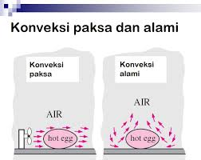
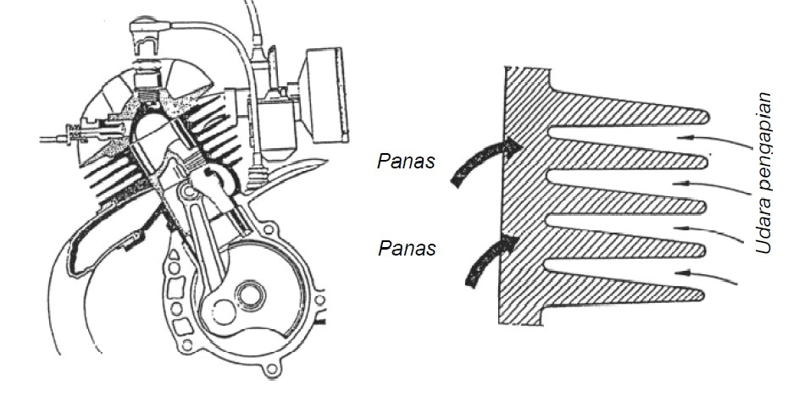

2. Konveksi Paksa
Sebaliknya, konveksi paksa melibatkan penggunaan pompa atau alat mekanis lainnya untuk mendorong aliran cairan. Dalam sistem pendinginan mobil diesel, pompa air berfungsi untuk memindahkan cairan pendingin secara aktif melalui mesin dan radiator. Dengan cara ini, suhu cairan pendingin dapat lebih cepat disesuaikan, sehingga efisiensi pendinginan meningkat.

Perpaduan Konveksi Alami dan Paksa dalam Sistem Pendinginan Mobil Diesel
Sistem pendinginan mobil diesel memanfaatkan kombinasi konveksi alami dan konveksi paksa untuk memastikan suhu mesin tetap optimal. Kedua jenis konveksi ini bekerja secara sinergis dalam mengalirkan panas dari komponen mesin ke cairan pendingin dan akhirnya ke udara di sekitar radiator.
1. Konveksi Alami
Konveksi alami berperan saat mesin mulai beroperasi. Ketika cairan pendingin menyerap panas dari mesin, densitas cairan tersebut berkurang. Akibatnya, cairan yang lebih panas akan naik ke atas, sementara cairan yang lebih dingin akan turun. Proses ini menciptakan sirkulasi alami dalam sistem pendinginan.
Contoh:
Ketika mesin dalam kondisi diam, cairan pendingin yang panas secara alami bergerak ke atas dan menggantikan posisi cairan yang lebih dingin di bawah. Ini membantu menjaga aliran panas dalam sistem meskipun tanpa bantuan alat mekanis.
2. Konveksi Paksa
Di sisi lain, konveksi paksa terjadi dengan bantuan alat mekanis seperti pompa air dan kipas radiator. Pompa air bertugas untuk mengalirkan cairan pendingin secara aktif melalui sistem. Sementara itu, kipas radiator berfungsi untuk meningkatkan aliran udara melalui radiator, sehingga mempercepat proses pendinginan.
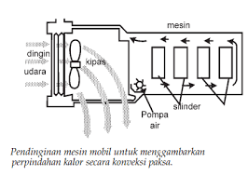
Contoh:
Pompa Air: Memastikan cairan pendingin dipompa secara terus-menerus dari radiator ke mesin, dan kembali lagi, menjaga sirkulasi yang efisien.
Kipas Radiator: Saat kendaraan berjalan lambat atau dalam kondisi berhenti, kipas ini akan menyedot udara dari luar dan mendorongnya melalui radiator. Ini meningkatkan laju konveksi dan membantu mendinginkan cairan pendingin yang telah menyerap panas dari mesin.
Kombinasi Keduanya
Kombinasi kedua jenis konveksi ini sangat penting untuk menjaga suhu mesin tetap dalam batas yang aman. Pada saat mesin beroperasi, konveksi paksa yang dihasilkan oleh pompa dan kipas bekerja sama dengan konveksi alami untuk menjaga sirkulasi cairan pendingin yang optimal. Dengan cara ini, sistem pendinginan menjadi lebih efisien dan dapat mengatasi peningkatan suhu yang dihasilkan selama proses pembakaran di mesin diesel.
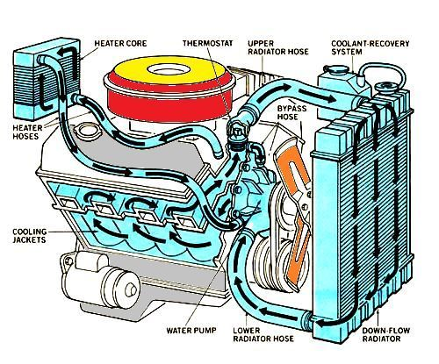
Gamabar dia atas adalah ilustrasi aliran fluida pendingin

Mekanisme Konveksi Dalam Sistem Pendingan Mobil Disel
Mekanisme konveksi dalam sistem pendinginan mobil diesel melibatkan aliran cairan pendingin yang berfungsi untuk mengalirkan panas dari mesin ke radiator dan mengeluarkan panas tersebut ke lingkungan. Proses ini merupakan kombinasi dari konveksi alami dan konveksi paksa yang bekerja secara sinergis untuk menjaga suhu mesin dalam batas aman.

- Cara Kerja Sistem Pendinginan Air Radiator
Sistem pendinginan air radiator terdiri dari beberapa komponen utama, termasuk pompa air, radiator, dan cairan pendingin. Berikut adalah langkah-langkah cara kerja sistem pendinginan:
- Pengambilan Panas dari Mesin: Saat mesin beroperasi, komponen mesin menghasilkan panas akibat pembakaran bahan bakar. Cairan pendingin yang mengalir melalui saluran di mesin akan menyerap panas ini, sehingga suhu cairan pendingin meningkat.
- Pengaliran Cairan Pendingin: Pompa air berfungsi untuk memindahkan cairan pendingin yang telah menyerap panas dari mesin ke radiator. Proses ini berlangsung secara terus-menerus, memastikan bahwa semua bagian mesin mendapatkan cairan pendingin yang cukup.
- Pendinginan di Radiator: Setelah cairan pendingin memasuki radiator, udara dari luar akan mengalir melalui kisi-kisi radiator. Kipas radiator, yang berfungsi sebagai alat konveksi paksa, membantu mempercepat aliran udara, terutama saat kendaraan berjalan lambat atau dalam kondisi berhenti. Udara yang mengalir akan mengambil panas dari cairan pendingin, menurunkan suhu cairan sebelum kembali mengalir ke mesin.
- Siklus Berulang: Setelah melewati radiator dan kehilangan sebagian panas, cairan pendingin akan kembali ke mesin untuk mengulangi proses. Dengan cara ini, suhu mesin tetap terjaga dan mencegah overheating.
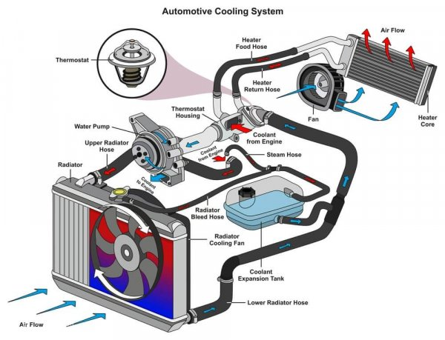
Tanda panah merah menunjukkan air/fluida panas keluar dari mesin menuju pompa dan ke radiaotor dan fluida bersuhu dingin menuju ke termostat.

- Faktor-Faktor yang Mempengaruhi Efisiensi Sistem Pendinginan
Beberapa faktor dapat mempengaruhi efisiensi sistem pendinginan mobil diesel, antara lain:
- Kondisi Radiator: Radiator yang bersih dan bebas dari penyumbatan akan meningkatkan aliran udara dan efektifitas pertukaran panas. Kotoran atau debu yang menempel dapat mengurangi efisiensi pendinginan.
- Kecepatan Aliran Cairan Pendingin: Kecepatan aliran cairan pendingin yang tepat juga penting. Jika aliran terlalu lambat, cairan mungkin tidak cukup untuk mendinginkan mesin. Sebaliknya, aliran yang terlalu cepat dapat mengurangi waktu kontak antara cairan pendingin dan mesin, sehingga menurunkan efisiensi pemindahan panas.

- Suhu Lingkungan: Suhu udara di sekitar radiator juga mempengaruhi efisiensi. Pada suhu yang lebih rendah, udara dapat menyerap panas dari cairan pendingin lebih efektif.
- Kondisi Pompa Air dan Kipas Radiator: Kinerja pompa air yang baik dan kipas radiator yang berfungsi dengan baik sangat penting untuk menjaga sirkulasi cairan pendingin yang optimal.

Faktor – Faktor Yang Mempengaruhi Efisiensi Sistem Pendinginan Mobil Disel
Efisiensi sistem pendinginan pada mobil diesel sangat penting untuk menjaga kinerja mesin dan mencegah overheating. Beberapa komponen dalam sistem pendinginan berfungsi sebagai konveksi, yang mempengaruhi efisiensi proses ini. Berikut adalah penjelasan tentang komponen-komponen tersebut:
- Radiator
Radiator berfungsi sebagai alat utama dalam proses konveksi, di mana panas dari cairan pendingin dilepaskan ke udara. Saat cairan pendingin yang panas mengalir ke dalam radiator, udara dingin dari lingkungan akan mengalir melalui kisi-kisi radiator. Proses ini mempercepat perpindahan panas dari cairan ke udara, menjaga suhu mesin agar tetap stabil. Efisiensi radiator sangat dipengaruhi oleh kebersihannya; radiator yang kotor dapat menghambat aliran udara dan mengurangi efektivitas pendinginan.
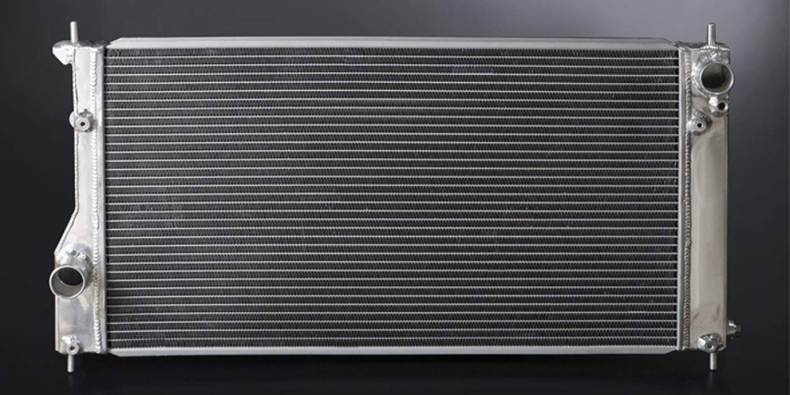
- Kipas Radiator
Kipas radiator berperan dalam meningkatkan aliran udara melalui radiator, terutama saat kendaraan bergerak dengan lambat atau dalam keadaan diam. Dengan menciptakan aliran udara yang lebih kuat, kipas membantu mempercepat proses konveksi, sehingga udara dapat menyerap lebih banyak panas dari cairan pendingin. Kinerja kipas yang baik sangat penting untuk menjaga suhu pendinginan optimal, terutama dalam kondisi lalu lintas yang padat.
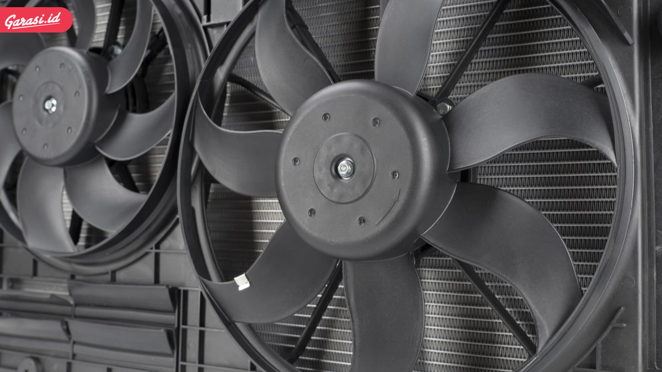
- Pompa Air
Meskipun pompa air tidak berfungsi secara langsung dalam konveksi, ia memiliki peran penting dalam menjaga aliran cairan pendingin yang konstan. Pompa yang efisien memastikan cairan pendingin bergerak cepat melalui sistem, meningkatkan frekuensi kontak antara cairan panas dan radiator. Dengan demikian, pompa air berkontribusi pada efektivitas keseluruhan sistem pendinginan.
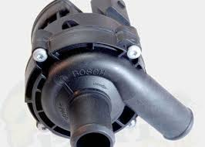
- Thermostat
Thermostat mengatur aliran cairan pendingin berdasarkan suhu. Meskipun tidak terlibat langsung dalam proses konveksi, thermostat yang berfungsi baik akan memastikan bahwa cairan pendingin hanya mengalir ke radiator saat diperlukan. Ini membantu menjaga suhu mesin tetap stabil, sehingga sistem pendinginan bekerja secara efisien.
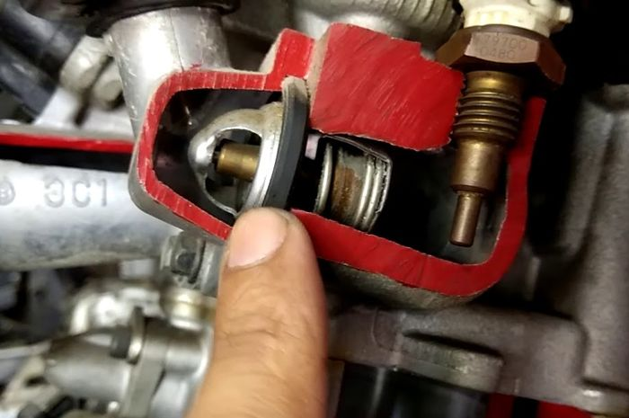
- Selang Pendingin
Selang pendingin menghubungkan komponen-komponen dalam sistem pendinginan, memungkinkan cairan pendingin mengalir dengan bebas. Kualitas dan kondisi selang pendingin sangat mempengaruhi aliran cairan. Selang yang bocor atau tersumbat dapat mengurangi efisiensi sistem pendinginan.
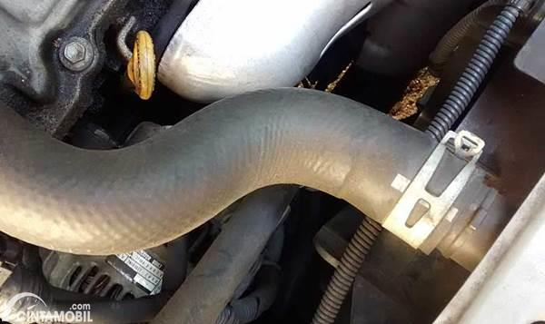

Hubungan antara Mekanisme Konveksi, Cara Kerja Sistem Pendinginan Air Radiator, dan Efisiensi Sistem Pendinginan dalam Konteks Kinerja Mesin Diesel
Sistem pendinginan yang efisien pada mobil diesel sangat penting untuk menjaga kinerja mesin yang optimal. Hubungan antara mekanisme konveksi, cara kerja sistem pendinginan air radiator, dan efisiensi sistem pendinginan dapat dipahami melalui beberapa aspek berikut:
1. Mekanisme Konveksi dalam Sistem Pendinginan
Mekanisme konveksi melibatkan perpindahan panas melalui aliran cairan pendingin yang menyerap panas dari mesin dan melepaskannya melalui radiator. Proses ini terdiri dari konveksi alami dan paksa, yang bekerja bersamaan untuk memastikan suhu mesin tetap dalam batas yang aman. Dalam konteks mesin diesel, pemahaman tentang bagaimana panas dipindahkan melalui cairan dan udara sangat penting untuk mengoptimalkan kinerja sistem pendinginan.
2. Cara Kerja Sistem Pendinginan Air Radiator
Sistem pendinginan air radiator bekerja dengan cara memindahkan cairan pendingin dari mesin ke radiator, di mana panas dari cairan pendingin dipindahkan ke udara. Kipas radiator berfungsi sebagai alat konveksi paksa yang meningkatkan aliran udara, terutama dalam kondisi tertentu. Proses ini memastikan bahwa cairan pendingin yang kembali ke mesin memiliki suhu yang lebih rendah, sehingga mencegah overheating dan menjaga efisiensi kerja mesin.
3. Efisiensi Sistem Pendinginan dan Kinerja Mesin Diesel
Efisiensi sistem pendinginan secara langsung mempengaruhi kinerja mesin diesel. Mesin yang terlalu panas dapat menyebabkan kerusakan pada komponen internal, mengurangi daya, dan meningkatkan konsumsi bahan bakar. Dengan menjaga sistem pendinginan berfungsi dengan baik melalui konveksi yang efektif, kita dapat memastikan bahwa mesin diesel beroperasi pada suhu optimal, meningkatkan efisiensi bahan bakar, dan memperpanjang umur mesin.

BAB III

KESIMPULAN

Dalam makalah ini, saya telah membahas tentang sistem perpindahan panas konveksi pada mobil diesel, dengan fokus pada cara kerja sistem pendinginan air radiator dan berbagai faktor yang mempengaruhi efisiensinya. Proses konveksi yang terjadi di radiator memainkan peranan penting dalam menjaga suhu mesin agar tetap dalam batas yang aman. Dengan menggunakan mekanisme konveksi alami dan paksa, sistem pendinginan mampu mengalirkan udara dingin melalui radiator dan memindahkan panas dari cairan pendingin yang mengalir dari mesin. Ini merupakan bagian krusial dalam menjaga kinerja optimal mesin diesel.
Saya juga menjelaskan bahwa efisiensi sistem pendinginan sangat bergantung pada berbagai komponen, seperti radiator, pompa air, dan kipas radiator. Komponen-komponen ini berfungsi secara sinergis untuk memastikan bahwa cairan pendingin dapat beroperasi secara efektif dan mencegah overheating. Kinerja sistem pendinginan yang baik tidak hanya berpengaruh pada suhu mesin, tetapi juga dapat meningkatkan efisiensi bahan bakar dan memperpanjang umur mesin diesel.
Harapan saya dari penyusunan makalah ini adalah agar dapat memenuhi tugas yang diberikan dan mendapatkan nilai yang maksimal dan juga mendapt masukan terkait dengan penyusunan makalah ini. Dengan memahami sistem perpindahan panas konveksi dan penerapannya dalam konteks mobil diesel, saya berharap pembaca dapat mengambil manfaat dari informasi ini dan meningkatkan pengetahuan mereka tentang pentingnya sistem pendinginan yang efisien. Melalui makalah ini, saya berharap dapat berkontribusi dalam pemahaman yang lebih baik mengenai teknik perpindahan panas dalam dunia otomotif.

Daftar Pustaka
file:///C:/Users/acer/Downloads/pdf-perpindahan-panas-dan-pendinginan-pada-motor-bakar_compress.pdf
file:///C:/Users/acer/Downloads/pdf-div-class-2qs3tf-truncatedtext-module-wrapper-fg1km9p-classtruncatedtext-module-lineclamped-85ulhh-style-max-lines5makalah-perpindahan-panas-pada-radiator-p-div_compress.pdf
untuk pengembangan kata-katanya saya gunakan AI namun sebagai referensi pengembangannya.

